Herzhaftes Möhrenbrot:
… Saftig und herzhaft ist dieses Möhrenbrot von Marcel Seeger. Es erinnert mich sehr an das „schwytzer Rüblie Brot“.
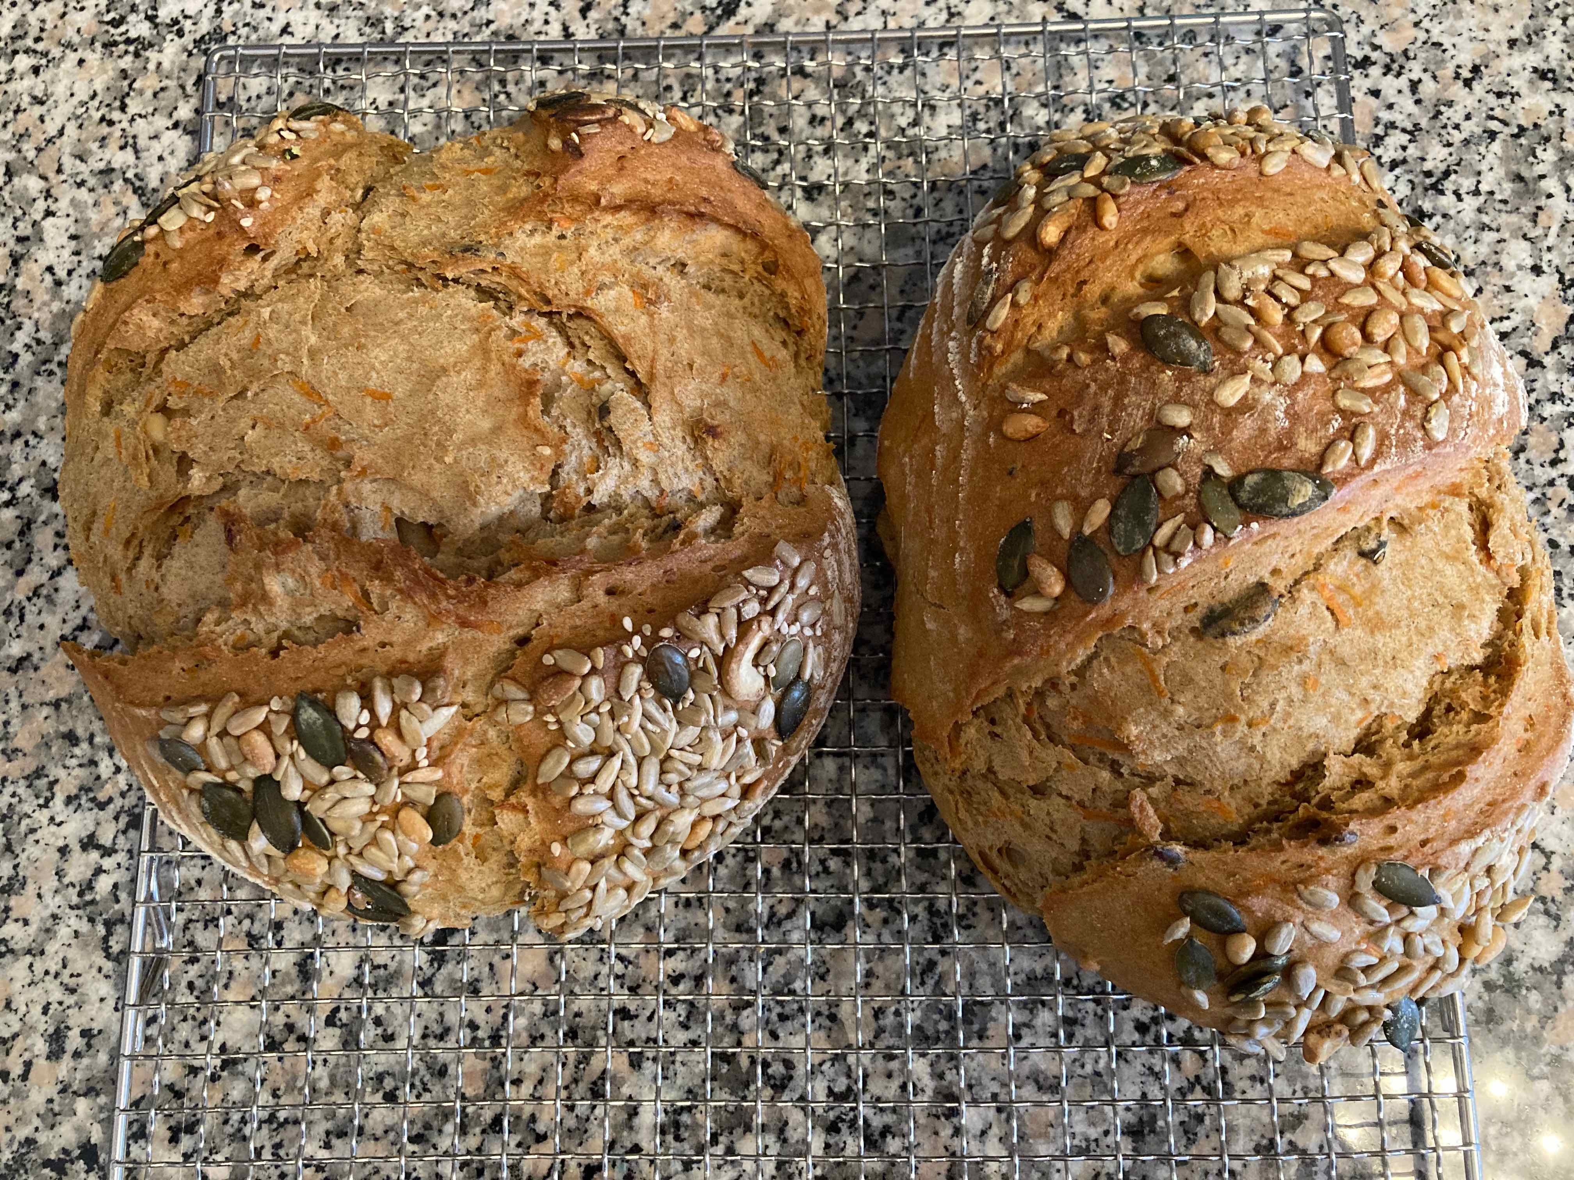

Zutaten:
340 g Roggenmehl, Typ 1150
340 g Weizenmehl, Typ 550
16 g Hefe, frisch (5 g Trockenhefe)
6 g Salz
340 ml Wasser, lauwarm
100 g Sauerteig (am Vortag angesetzt oder aus dem Bestand)
100 g Möhren , grob gesapelt
40 g Sonnenblumenkerne (oder Kürbiskerne)
40 g Leinsamen
nach Belieben noch einige Sonnenblumenkerne und Leinsamen zum Bestreuen
Zubereitung:
Roggen- und Weizenmehl und Salz in einer großen Schüssel gründlich vermischen. Die Hefe in einer kleineren Schüssel zerbröseln und mit dem lauwarmen Wasser verrühren. Sauerteig zugeben und alles miteinander in der Maschine 8-10 min. auf mittlerer Stufe verkneten.
Gegen Ende des Knetvorgangs die geraspelten Möhren, Sonnenblumenkerne und Leinsamen mit unterkneten. Nach dem Kneten den Teig circa 30 Minuten abgedeckt „gehen“ lassen, bis er sein Volumen deutlich vergrößert hat.
Den Teig nun in zwei Stücke teilen und „dehnen und falten“. Den Teig nun zu einer Kugel formen, mit dem „Schluss“ nach unten auf eine bemehlte Fläche legen. Mit einer Gärfolie oder Handtuch abdecken und ca. 30 min. bei Raum-Temperatur gehen lassen. In dieser Zeit den Backofen auf 230°C vorheizen.
Vor dem einschieben der Brote diese mit etwas Wasser auf der Oberseite bestreichen und mit einigen Kernen und Saaten bestreuen und diese einwenig andrücken. Nun die Brote mit einem „Schießer“ auf das vorgeheizte Blech in den Backofen schieben. Mit etwas Wasser beschwaden und 10 min backen. Dann die Temperatur auf 180°C reduzieren und weitere 30 - 40 Min. ohne Schwaden fertig backen.
Tip:
Historie:
20.1.2022

Brote
Essen und Mehr

